REQUERIMENTO N° 430/11

De Informações

“Informações sobre irregularidades na remoção de lixo e entulhos próximos aos mananciais da cidade”.

**Considerando-se que,** quando ocorre o descarte de lixo e entulho próximo as margens dos córregos e não há a identificação do infrator, a responsabilidade de remoção e limpeza da área é do Poder Executivo;

**Considerando-se que,** conforme visita deste vereador e ilustrado nas fotos em anexo, ao remover o lixo e entulho, uma parte parece ser empurrada para dentro ou mais próximo dos mananciais, pelas máquinas que executam o serviço, além disso, o lixo é encoberto com terra a fim de ter solucionado o problema;

**Considerando-se que,**  conforme registrado em foto (em anexo), às margens do Córrego Mollon, entre as Ruas do Centeio e Taubaté, no bairro Cidade Nova II, e, também, no bairro Dona Regina, na Rua Romeu Fornazari, aparentemente parte do lixo foi encostado próximo ao barranco do córrego.

**Fls. 2 – do Requerimento de Informações n° 430/11)**

**REQUEIRO** à Mesa, na forma regimental, depois de ouvido o Plenário, oficiar ao Sr. Prefeito Municipal, solicitando-lhe as seguintes informações:

1- Esta situação é do conhecimento do Poder Executivo? Foi autorizada por alguém do governo?

2 – Quando é feita a limpeza dos locais, o entulho e lixo são todos removidos para o aterro ou outra destinação legal?

3- Qual a justificativa para as sobras que estão, em parte, aterradas e acomodadas nas margens dos córregos?

4- Demais informações pertinentes.

Plenário “Dr. Tancredo Neves”, em 16 de junho de 2011.

## ADEMIR DA SILVA

- Vereador-

**Fls. 3 – do Requerimento de Informações n° 430/11)**

Lixo empurrado às margens dos mananciais e encoberto com terra:

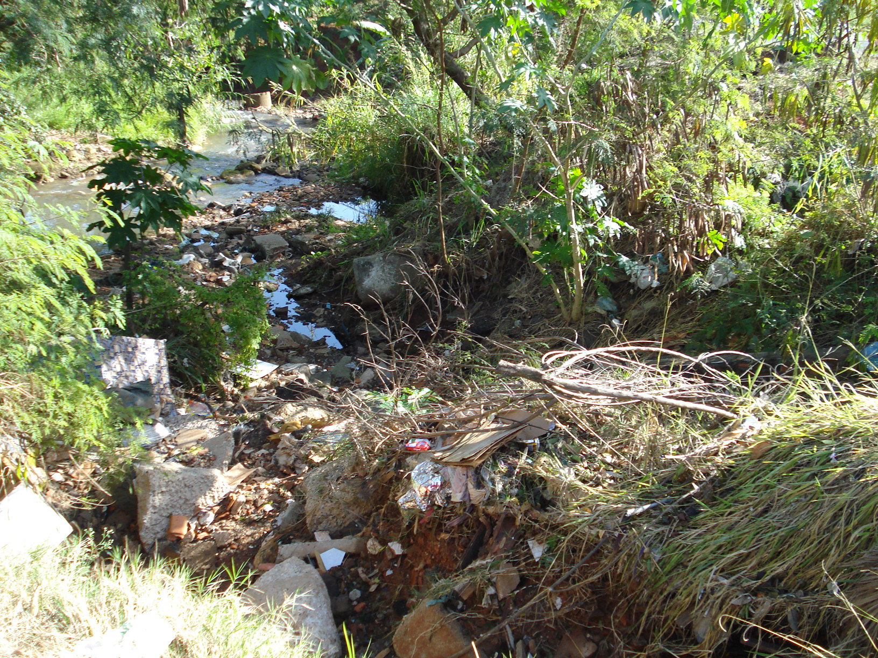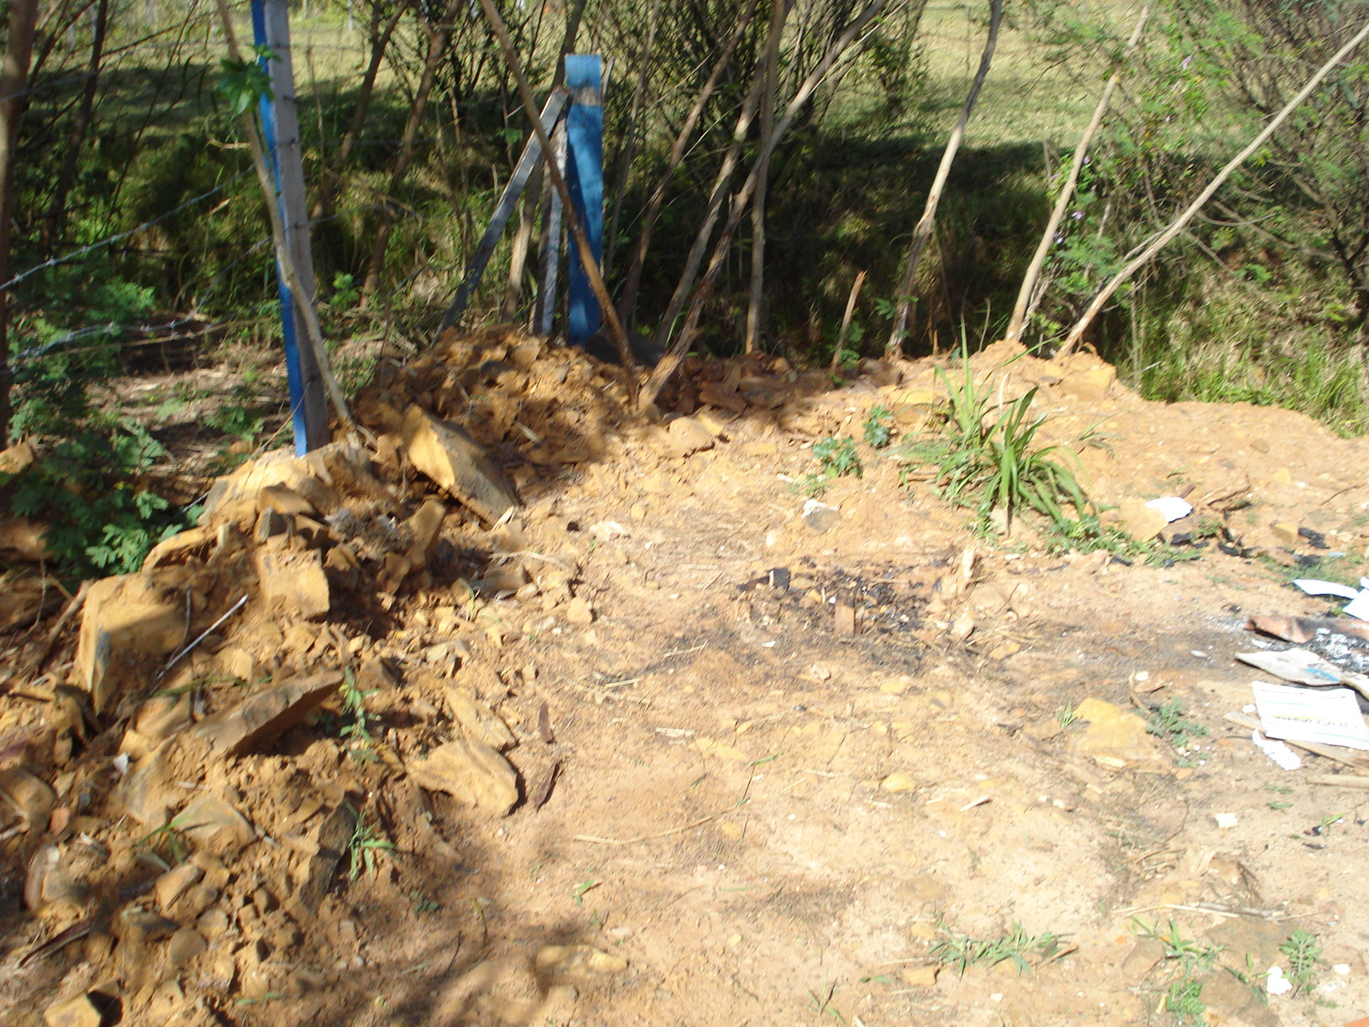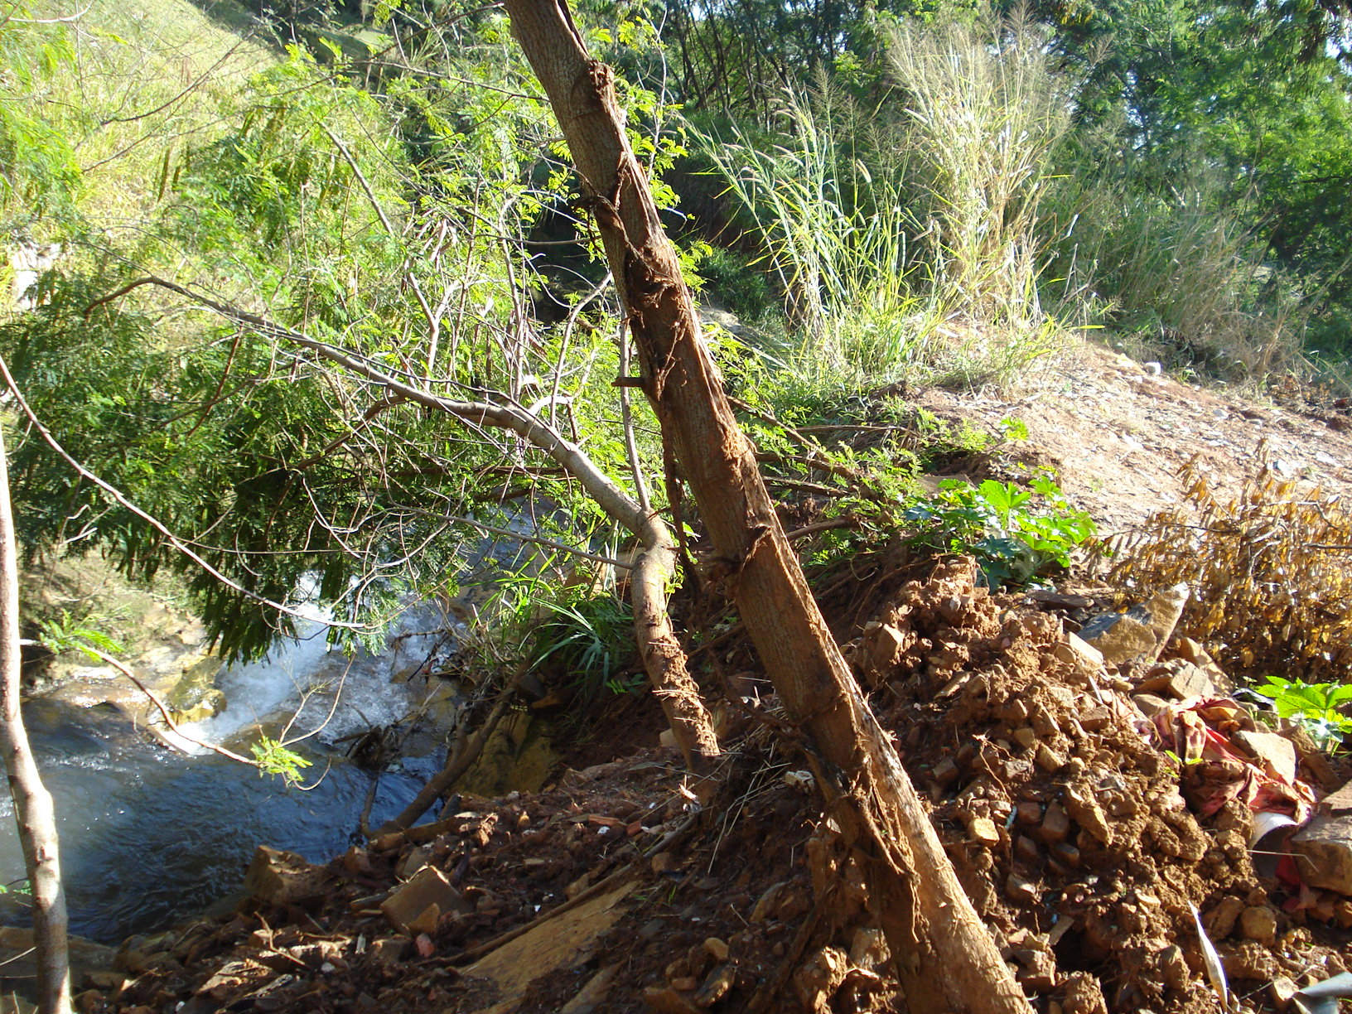

## ADEMIR DA SILVA

- Vereador-